PREMESSE

Le premesse si collegano strettamente alla disamina effettuata dall’Istituto del Commercio Estero in Korea che si allega in copia.
La relazione dell’ICE evidenzia in maniera esaustiva le possibilità offerte dal “Sistema Paese” e in particolar modo le opportunità legate al prodotto italiano.
A questo si aggiungono una serie di esperienze e percezioni personali legate alla nostra partecipazione alla Korea-Italy glass art & Craft biennale prize winningwork tenutasi nell’ottobre del 2007 a Cheongju ( citata a pag 31 punto 3 della relazione dell’ ICE) di cui siamo stati curatori degli allestimenti per conto della Scuola del vetro Abate Zanetti di Murano.
La mostra è stata giudicata eccellente sia dagli addetti ai lavori – per es. il curatore della galleria nazionale d’arte contemporanea di Tokyo – ma soprattutto, ha ottenuto la menzione speciale del Presidente della Korea per gli eventi culturali del 2007.

2007
- International Cheongju Craft Biennale 02-28 ottobre 2007 per Vitraria e la scuola Abate Zanetti di Murano

Da questa partecipazione si sviluppano una serie di rapporti privilegiati con le autorità coreane.
Per ragioni storiche e geografiche la Korea ha sviluppato i propri apparati amministrativi e produttivi sulla base delle standardizzazioni giapponesi e americane, che presentano ottimi livelli organizzativi, ma che, secondo un indirizzo culturale degli ultimi anni, hanno impedito l’approfondimento e l’utilizzo della profonda stratigrafia delle tradizioni storiche di cui i coreani si sentono detentori.
Inoltre lo sviluppo del Paese e il suo ingresso nella modernità ha prodotto una crisi di quegli stessi modelli, per cui il Governo coreano ha cominciato a valutare con estrema attenzione le realtà europee, proprio perché maggiormente fondate sulla propria storia, nell’intenzione di definire una civiltà contemporanea.
In estrema sintesi, questo progetto, valorizza in maniera estrema l’attenzione verso l’Italia, vista come partner ideale, sia per caratteristiche geografiche - la mensola di una penisola che si protende sul mare, alla stessa latitudine – che per ragioni culturali.
E questo è il lato dello scambio su cui le nostre caratteristiche si presentano maggiormente spendibili.
Dall’altro lato vi è, da parte loro, il progetto di costruire ex novo aree urbane totalmente green e sostenibili. Ovvero la programmazione, fin dal 2003, di un programma di sviluppo, che si protrarrà fino al 2020, di un modello volto al basso consumo e al controllo globale sui singoli elementi attraverso l’utilizzo di tecnologie domotiche sviluppate a livello urbano – u-city (ubiquitous city).
E questo rappresenta l’altro lato dello scambio a cui bisognerebbe poter partecipare.

PROGETTO

Nel novembre del 2008 una delegazione della municipalità di Songdo – city, parte dell’area metropolitana di Incheon, è venuta a Venezia per illustrare, nella sede della Regione Veneto, il piano di sviluppo programmato per le nuove Zone Free Tax (IFEZ – Incheon Free Economic Zone – per la comprensione dell’intera operazione si rimanda alla relativa documentazione ), la cui realizzazione sarà anticipata da un evento fieristico, il Global Fair & Festival, che si terrà nell’area di New Sondo – city dal 7 Agosto al 25 Ottobre del 2009.
Pur essendo il programma ad un elevato stato di avanzamento, in via eccezionale, e in considerazione dell’elevato interesse riscontrato da parte coreana, si è concertata l’ipotesi di ampliare il master plan della fiera al fine di poter introdurre un padiglione dedicato alla presenza della Regione Veneto.

- Incheon, Korea – Padiglione Veneto
Progetto architettonico e curatela : darinperego.com Architetti Associati

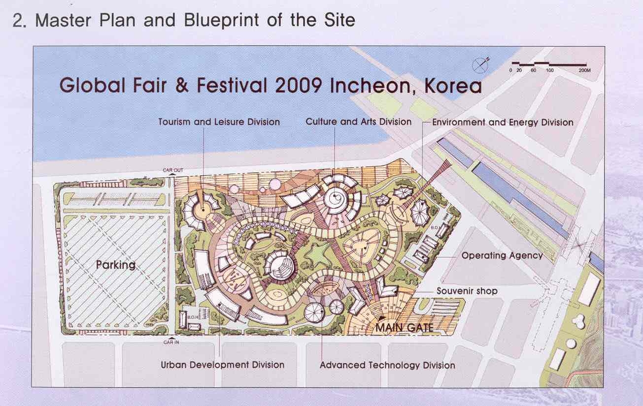

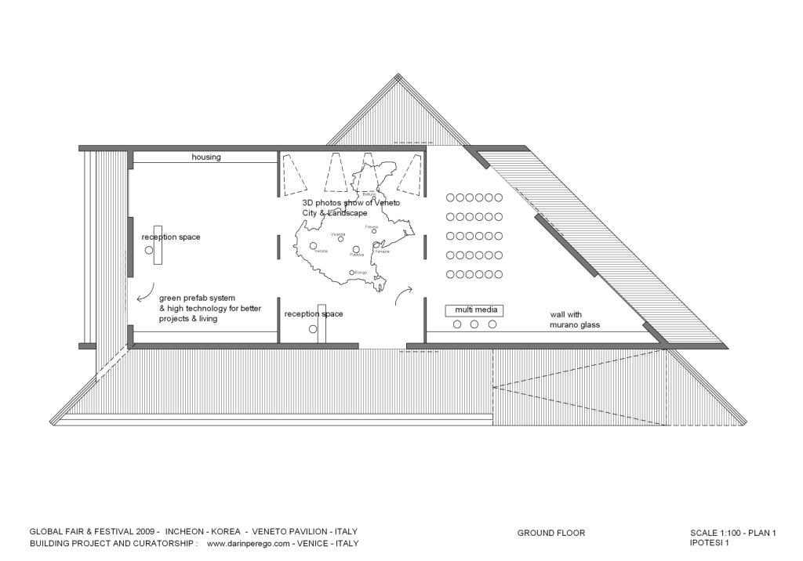
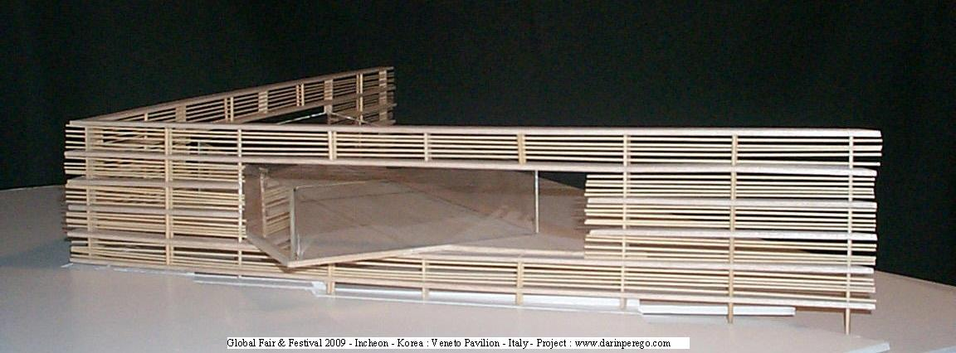

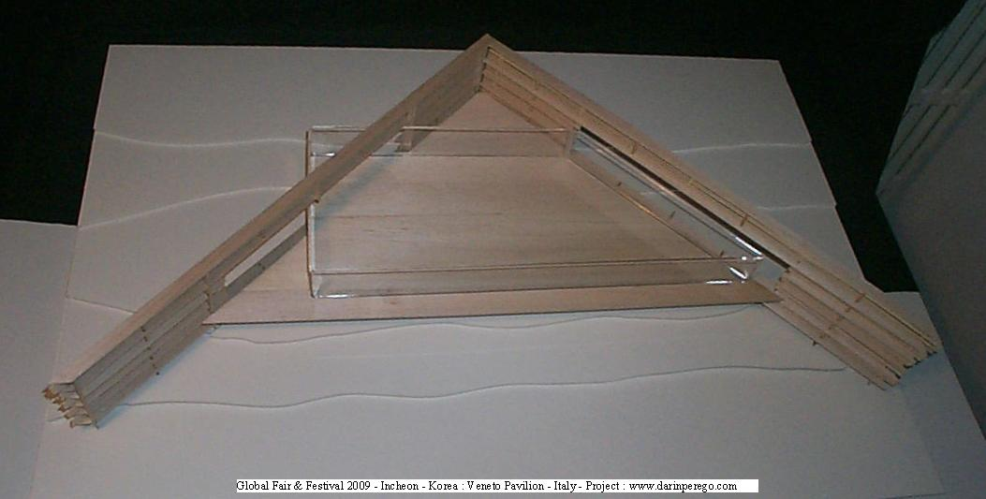

Lo schema prevede la realizzazione di tre aree:
- quella centrale di circa 96 mq in cui poter illustrare le caratteristiche morfologiche e paesaggistiche della Regione Veneto attraverso la proiezioni di foto o filmati
- una zona laterale di circa 70 mq in cui poter allestire delle presentazioni dell’offerta del prodotto culturale, turistico o industriale, e quindi di poter organizzare una serie di conferenze
- una ulteriore zona di circa 56 mq in cui viene situato il sistema dell’accoglienza e dell’informazione
Lo schema proposto presenta il vantaggio di aprirsi a ventaglio verso l’ingresso principale della fiera, e di essere sufficientemente flessibile da permettere ulteriori sviluppi e allestimenti – si deve tener conto che la fiera nel suo complesso durerà 80 giorni durante i quali sarà possibile pensare un utilizzo del padiglione che permetta a più attori interessati di presentarsi, utilizzando una vetrina importante, oltretutto l’ipotesi di poter modificare gli allestimenti secondo una pianificazione concertata aumenterebbe la vivacità degli spazi e del loro uso, e quindi un aumento dei visitatori (ne sono previsti 10.000.000).
Crediamo sia sufficiente dire che l’area metropolitana di Incheon ( 3.800.000 ab) sommata a quella di Seoul (12.000.000 ab) raggiunge, compreso l’interland, i 20.000.000 di ab. A questo bisogna aggiungere l’inaugurazione della nuova metropolitana prima dell’inizio del Festival, che ridurrà a circa 30 minuti i tempi di percorrenza dal centro di Seoul. Inoltre, come riportato dal rapporto dell’ ICE Korea, Seoul è una città estremamente indirizzata verso la modernità, attenta agli spunti della moda e dell’alta tecnologia – in definitiva un palcoscenico ideale per promuovere il made in Italy, e nello specifico il made in Veneto in tutte le sue declinazioni.
Gli schemi di progetto di seguito proposti attraverso schede dedicate vogliono solo illustrare delle ipotesi che sviluppano un’unica filosofia di comunicazione che intende procedere dal sistema culturale per poter approdare alla contemporaneità della produzione.
Non intendiamo sostenere una artificiale linearità dal passato al presente ma approfittare dell’occasione per “fare memoria” di un patrimonio culturale di rilevanza internazionale che spesso trova riscontro in alcuni fatti della contemporaneità che possiedono contenuti di eccellenza e innovazione.
Global Fair & Festival 2009 - Incheon Korea - Padiglione Regione Veneto . ipotesi 1: VENETO
Zona di sinistra : | Accoglienza ed informazioni  Allestimento prodotti : Housing, etc.  Tecnologia green prefab (gestione integrata dell’edilizia e controllo dei consumi)
Zona centrale : | Illustrazione caratteristiche morfologiche, paesaggistiche e culturali della Regione Veneto:  città d’arte, comprensori sciistici, comprensori marini, etc.  Dolomiti patrimonio Unesco  Presentazione Province  installazioni video e foto
Zona di destra : | Sala per presentazione prodotti e conferenze  Presentazione tipicità artigianali ed artistiche

Global Fair & Festival 2009 - Incheon Korea - Padiglione Regione Veneto . ipotesi 2: VETRO
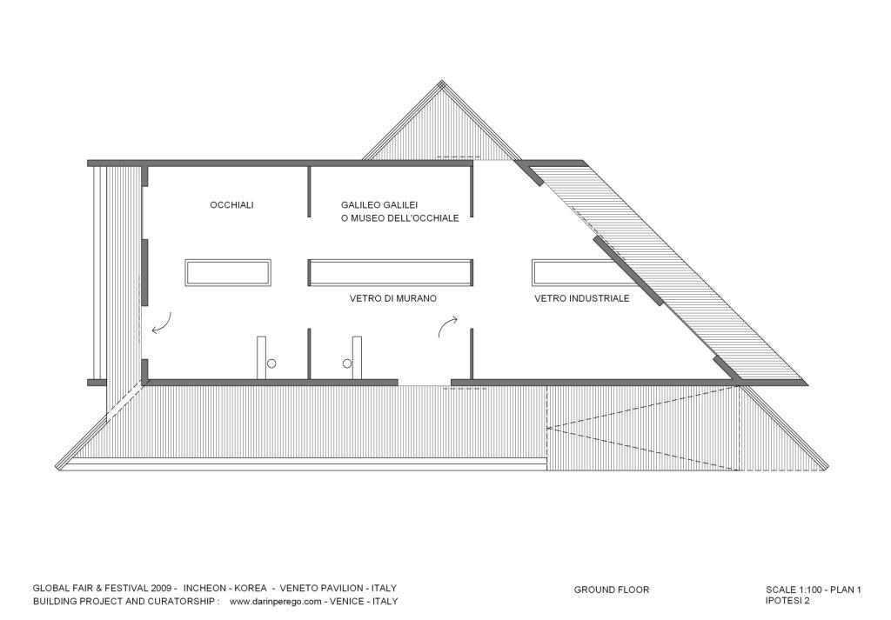

Parte storica con pezzi in mostra : MURANO | Anniversari: 50 anni morte Paolo Venini  Progetto grandi installazioni:  Ludovico Diaz de Santillana  Alessandro Diaz de Santillana (artista)  Laura Diaz de Santillana (artista)  Collezione Anna Venini  Collezione Toni Zuccheri
Parte contemporanea - Edilizia : | Permasteelisa (TV) – James Carpenter  Sunglass (PD) – vetrocamera curvo leader mondiale
Parte storica :  Museo dell’occhiale di Pieve di Cadore  Curatela mostra anniversario Galilei (Padova) | Anniversari : 400 anni dal primo sguardo sulla luna tramite cannocchiale - Galileo Galilei usata lente in vetro di Murano (inizio del pensiero scientifico)  Video sulla lavorazione del vetro di Murano: fornaci e artisti.
Parte contemporanea - Comparto occhiale : | Luxottica  De Rigo  Saffilo  Altri marchi – Certottica

Global Fair & Festival 2009 - Incheon Korea - Padiglione Regione Veneto
ipotesi 3: TESSUTI e ABBIGLIAMENTO
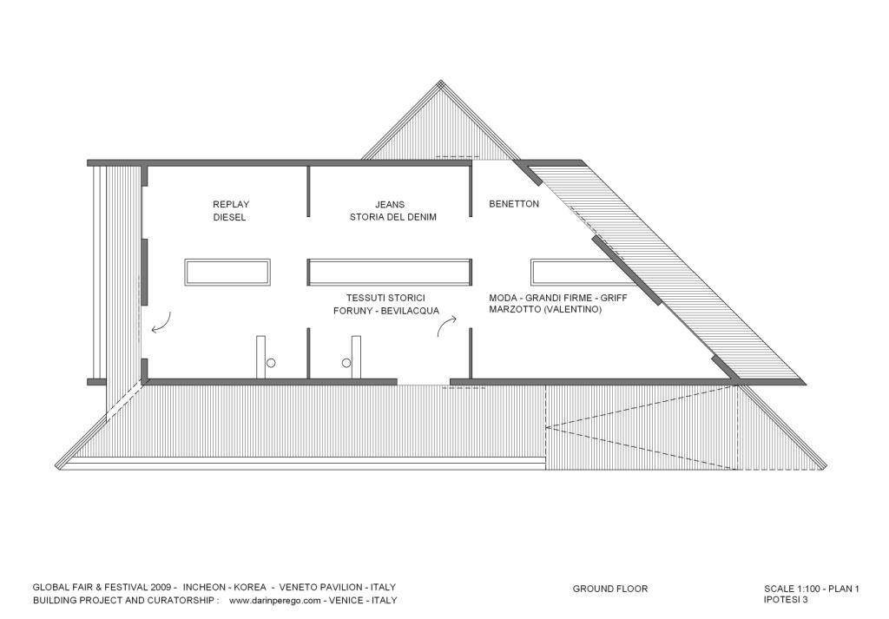

Parte storica con pezzi in mostra :  TESSUTI VENEZIANI | Mariano Fortuny - Museo Fortuny  Tessuti Bevilacqua  Renata Bonfanti - Mussolente (Asolo) tessuti per arch. Carlo Scarpa
Parte contemporanea  Comparto tessile :  Scarpe ed accessori :  Oro Vicenza e gioielli : | Moda – grandi firme – griff  Marzotto (Valentino)
Parte storica con pezzi in mostra :  VINTAGE : Storia del Denim - Jeans | Denim : da Nimes  Jeans : da tessuti genovesi  Kingsjeans 1968  Americanino  DeilyBlu  Goldie
Parte contemporanea - Comparto tessile : | Benetton  Replay  Diesel

Global Fair & Festival 2009 - Incheon Korea - Padiglione Regione Veneto . ipotesi 4: ARTIGIANATO E MATERIALI
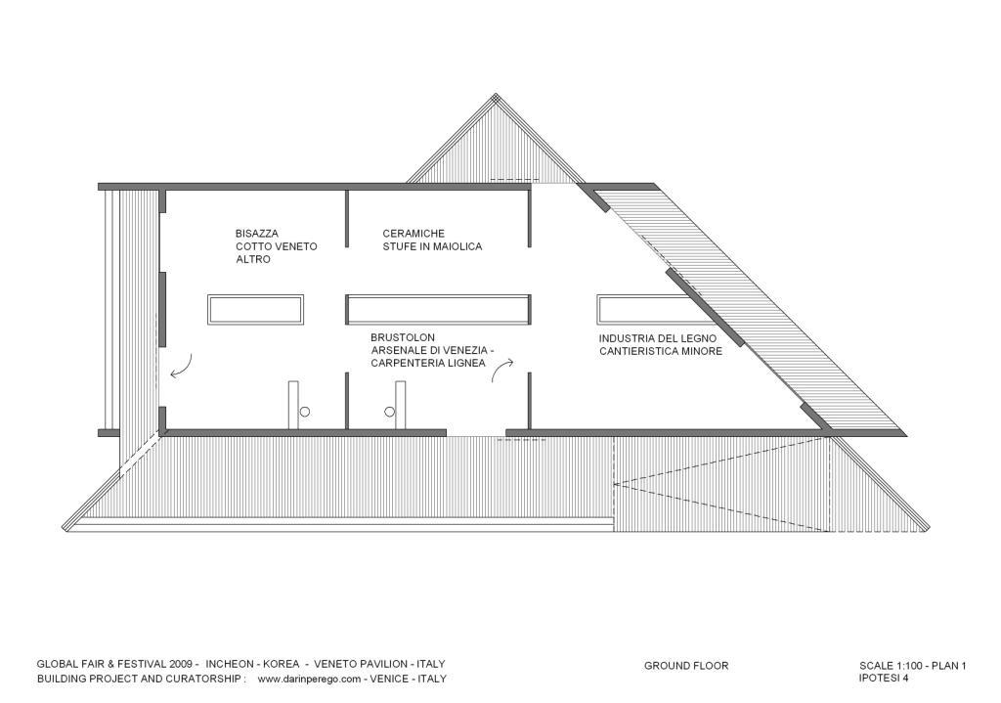

Parte storica con pezzi in mostra : Legno | Sculture lignee: Brustolon  Museo Arsenale di Venezia (prima fabbrica dell’occidente)  Case e paesaggio dell’alto bellunese
Parte contemporanea – industria del legno : | Distretto produttivo del legno – Belluno  Cantieristica minore
Parte storica con pezzi in mostra :  Ceramica :  Marmi : | Stufe in maiolica  Antonio Canova – Gipsoteca di Possagno
Parte contemporanea :  Ceramica :  Marmi : | Cotto Veneto, Bisazza  Fiera Verona – macchine a controllo numerico per la lavorazione dei marmi

Global Fair & Festival 2009 - Incheon Korea - Padiglione Regione Veneto . ipotesi 5: ENOGASTRONOMIA E RISTORAZIONE
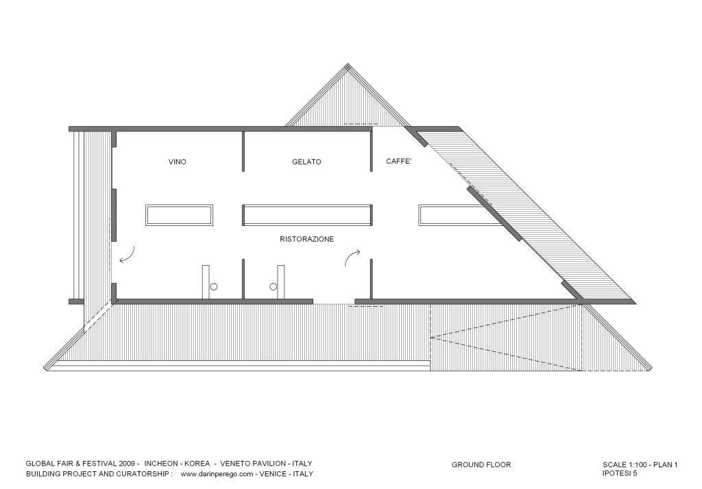

Ristorazione : | Toulà , Cipriani e altro
Caffé : | Segafredo o altro
Gelato : | Fiera di Longarone e parte storica sull’invenzione
Vino : | Strada del prosecco e paesaggio  Vari marchi

Global Fair & Festival 2009 - Incheon Korea - Padiglione Regione Veneto . ipotesi 6: TECNOLOGIA ED INNOVAZIONE
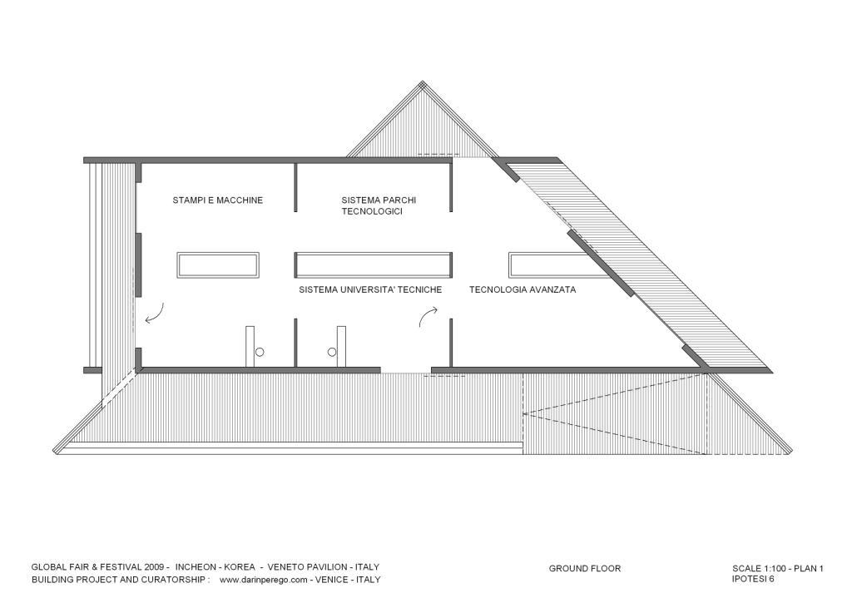

Sistema della formazione universitaria : | Università tecniche : medicina, fisica, etc.
Tecnologia avanzata : | Produzione di tecnologia avanzata
Sistemi parchi tecnologici : | Vega , etc.
Produzione meccanica : | Stampi e macchine

PROGETTO ARCHITETTONICO DEL PADIGLIONE

Nella progettazione architettonica si è tenuto conto del posizionamento del padiglione nel sito della fiera : il corpo di fabbrica sarà inserito nell’interno dell’area a giardino, in posizione diagonale rispetto alle ortogonalità delle vedute dall’ingresso che si trova nelle immediate prossimità.
La collocazione sarà dunque strategica e di primo piano.
Questo input è dunque direttamente collegato al luogo nel suo carattere fisico, morfologico.
Tuttavia il tema della mostra propone un secondo argomento che è la sostenibilità in architettura.
Per cui, se vi sono una serie di considerazioni legate alla fisicità del contesto, vi sono poi una serie di considerazioni simboliche in quanto legate al sistema di comunicazione, ciò che quindi ha uno stretto rapporto con l’immaterialità dei temi proposti, che deve comunque comparire nella fisicità dell’oggetto.
Per questa ragione si è ritenuto di organizzare una scatola sospesa racchiusa dentro un recinto aperto concepito come una trama di tessuto ligneo semitrasparente che ne smaterializzi la consistenza.
Il processo di controllo progettuale sarà coordinato attraverso l’utilizzo del sistema GPF (Green Prefab - software di gestione dinamica del processo edilizio che collega la produzione edilizia standardizzata – implementazione del data base - alla realizzazione – ingegnerizzazione del modello algoritmico -, oltre a permettere la certificazione dell’edificio e il controllo dei suoi consumi nel tempo – criteri legati al metodo dell’analisi del valore - fino al controllo dell’obsolescenza dei singoli elementi – il software permette la realizzazione di un modello virtuale che può contenere le caratteristiche in forma algoritmica dell’oggetto reale) per cui il risultato non si colloca dentro lo statuto della somiglianza architettonica – ciò che è, o dovrebbe essere architettura in quanto “forma” che rimanda ad altra architettura – ma dentro lo statuto dell’organizzazione – ciò che è architettura perché procede dalle esigenze tipologiche/tecnologiche (architettura integrata) e dalle modalità strutturali della sua stessa produzione. In tal senso anche il padiglione rappresenta un prodotto legato al tema della sostenibilità come “civiltà del futuro”, e non come un mero contenitore di prodotti: in definitiva partecipa fisicamente al dispositivo della comunicazione legandosi strettamente al tema della sostenibilità ambientale delle strutture antropiche.
Per ora la proposta ha un forte livello di indeterminatezza legato ad esigenze non ancora espresse, sia per quanto riguarda l’organizzazione degli spazi, sia per quanto riguarda la definizione di un budget legato alle disponibilità e agli obbiettivi.

Lo ubiquitous computing (o ubicomp) è un modello post-desktop di interazione uomo-macchina o IUM (corrispondente all'inglese human-computer interaction o HCI), in cui l’elaborazione delle informazioni è stata interamente integrata all’interno di oggetti e attività di tutti i giorni. Opposto al paradigma del desktop (letteralmente: «scrivania»), in cui un utente individuale aziona consciamente una singola apparecchiatura per uno scopo specifico, chi "utilizza" lo ubiquitous computing aziona diversi sistemi e apparecchiature di calcolo simultaneamente, nel corso di normali attività, e può anche non essere cosciente del fatto che questi macchinari stiano compiendo le proprie azioni e operazioni. Questo paradigma viene descritto anche come calcolo pervasivo, intelligenza ambientale o, più di recente, ovunque (oppure, utilizzando il corrispondente termine inglese, everywhere). Quando riguarda principalmente gli oggetti coinvolti, è anche detto calcolo fisico, Internet of Things (letteralmente: l'Internet delle cose), haptic computing (letteralmente: calcolo tattile) e cose che pensano.

